ĀRĒJIE ELEKTRĪBAS TĪKLI.

SAGATAVOŠANĀS DARBU UN BŪVDARBU APRAKSTS

Pirms elektrokabeļu guldīšanas tiks izraktas tranšejas, izbūvēts spilvens no attīrītas augsnes. Tiks ievilkti elektriskie kabeļi (barošanas, vadības, apgaismojuma) ar vai bez aizsargcaurulēm (informācija ir attēlota Būvprojektā). Tiks atšurfēti esošie elektrības kabeļi un ievilkti dalītās aizsargcaurulēs, par ko tiks sastādīts Segto darbu pieņemšanas akts, attiecīgi aizsargpāsākumi tiks attēloti ģeodēziskajā izpildmērījumā. Pēc tam tiks veikta apgaismojuma stabu betona pamatņu pamatnes sagatavošana un to montāža un apbēršana ar smilšaino grunti, tās blietēšanas un tad tajās uzstādīti apgaismojuma stabi ar gaismas ķermeņiem. Elektrības sadalēm tiks pieslēgti spēka un apgaismojuma kabeļi un uz tām tiks uzstādītas uz ārējiem darbiem paredzētām uzlīmes ar tajās uzsdrukātām izpildshēmām. Apgaismojuma stabiem tiks veikta iezemēšana.
Darba posmu shematisks attēlojums:
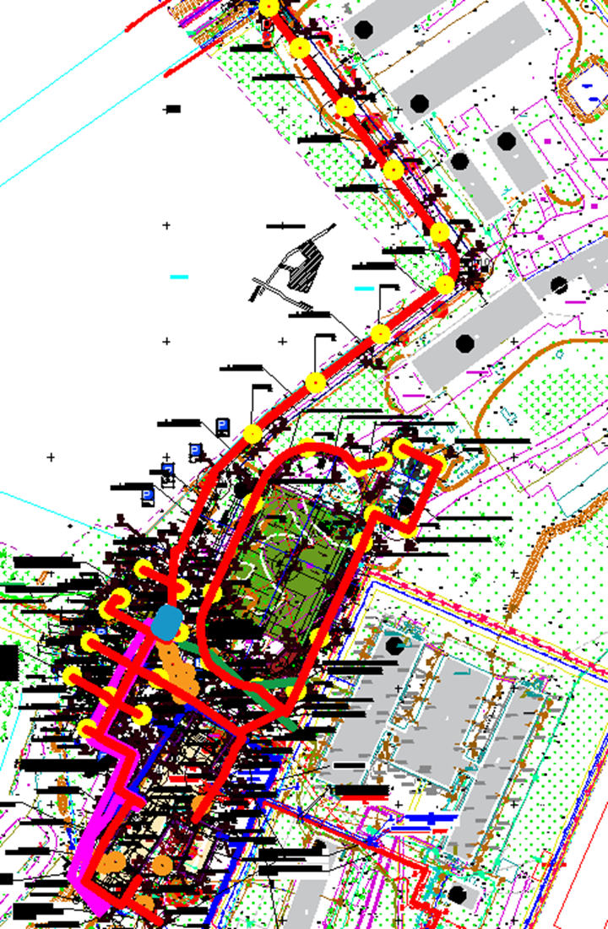

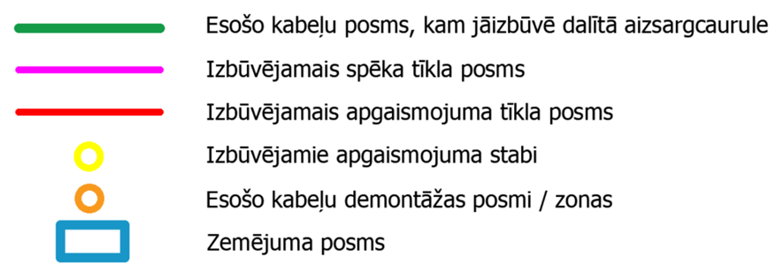

Pirms ārējo tīklu izbūves darbu uzsākšanas, tiks izsaukti AS “Sadales tīkls” un AS “Gaso” organizāciju pārstāvji, lai uz vietas precizētu esošo inženiertīklu atrašanās vietas un nepieciešamības gadījumā koriģētu jauno inženierkomunikāciju iebūvēšanas vietu. Tiešā elektrokabeļu, sakaru komunikāciju un koku sakņu tuvumā rakšanas darbus veiks tikai ar rokām.
Objektā sertificēts ģeodēzists veic ārējo elektrotīkla kabeļu kanalizācijas trases nospraušanu, saskaņā ar Būvprojektā norādītām piesaistēm

- Kabeļa ieguldīšanas dziļums ir 0,7 m zem zemes virsmas projektēšanas atzīmes, bet, šķērsojot ceļus, ielas, brauktuves un laukumus, dziļumam jābūt ne mazākam par 1 m.
- Brīdinājuma (marķējuma) lenti virs elektroapgādes tīklu un elektronisko sakaru tīklu kabeļiem vai kabeļu kanalizācijas izvieto 0,2 m līdz 0,4 m attālumā virs kabeļa vai kabeļu kanalizācijas. Brīdinājuma lenti nelieto, ja kabeli gulda ar beztranšejas metodi.

- Minimālais horizontālais attālums līdz saglabājama koka stumbram līdz 1 m, ja normatīvajos aktos nav noteikts citādi.

- Minimālais horizontālais attālums no gāzesvadiem – 1 m.

Veicot inženiertīklu izbūvi ar atklātās tranšejas metodi, minimālais vertikālais attālums starp visu veidu pazemes inženiertīkliem šķērsojumos ir 0,20 m (izņemot šķērsojumus ar 110 kV un 330 kV pazemes elektroapgādes tīkliem), ja netiek noteiktas papildu tehniskās prasības. Kabeļlīnijām ar spriegumu līdz 20 kV, šķērsojot citus inženiertīklus, vertikālajam attālumam starp kabeļiem un citiem inženiertīkliem normālos apstākļos jābūt ne mazākam par 0,5 m. Ierobežotos apstākļos, ievērojot minimālo šķērsošanās attālumu 0,25 m, kabeli šķērsojuma vietā un ne mazāk kā 2 m uz katru pusi no šķērsojuma vietas iegulda kabeļcaurulē.
Spēka kabeļi līdz 1 kV nominālajam spriegumam saskaņā ar VDE 0276 T. 603 ir paredzēti guldīšanai telpās, ārā, piemērots augsnē un ūdenī, kā arī betonā. Kabeļi jānovieto tā, lai tie netiktu bojāti. Jāņem vērā šādi faktori:
• Ieklāšana - uz cietas, gludas un bezakmeņu tranšejas pamatnes smiltīs vai augsnē bez akmeņiem
• Aizsardzība pret mehāniskiem bojājumiem
• Aizsardzība pret termisku un ķīmisku ietekmi.

Maksimālais stiepes spēks ieklāšanas laikā ir P = σ · A, kur σ = 50 N/mm² vara vadītājiem vai 30 N/mm² alumīnija kabeļiem un A ir visu vadu šķērsgriezumu summa. Ieguldīšanai ir nepieciešams maršruta plāns (tranšeja) ar pietiekamu platumu un atbilstoši kabeļu ruļļi. Kabeļus ieguldot aizsargčaulās, jāievēro, ka čaulu diametram jābūt vismaz 1,5 x DA, un kabeļi jānodrošina ar smērvielu.
Kabeļu kanālos jāizmanto kabeļu veltņi vai līdzīgas iekārtas, ja nepieciešams.
Minimālais pieļaujamais lieces rādiuss ir 15 x DA viendzīslu kabeļiem un 12 x DA daudzdzīslu kabeļiem.
Saskaņā ar VDE 0276-603 šo vērtību var samazināt par 50% šādos apstākļos:
• profesionāla uzstādīšana
• vienreizēja locīšana
• Sasilšana līdz 30 °C
• Liekšanās pār veidni.
Zemākā ievilkšanas temperatūra kabeļiem ar PVC apvalku ir -5 °C, kabeļiem ar PE apvalku -20 °C. Tas attiecas uz kabeļa temperatūru, nevis uz apkārtējās vides temperatūru.
Minimālās iebūves dziļuma prasības kabeļiem:
Zemē/gruntī jābūt 0,6 m dziļumā,
zem brauktuves vismaz 0,8 m dziļumā.

Veicot kabeļu līniju izbūves darbus ēkās jāievēro:
Stiprināšana: liekot horizontāli uz griestiem, sienām vai uz kabeļu renēm, izmantojot skavas,
nedrīkst pārsniegt montāžas attālumu 20 x DA, bet ne vairāk kā 80 cm. Vertikāli attālumu var palielināt, bet nedrīkst pārsniegt 150 cm. Jāizvairās no spiediena punktiem. Viendzīslas kabeļus drīkst nostiprināt tikai ar nemagnētiskām skavām.
Marķējums: saskaņā ar standartu, kabeļiem ar ārējo diametru > 10 mm jābūt ar metru marķējumam. Tam var būt 1% novirze. Nelielos attālumos trūkstošie marķējumi nav defekts. Lai noteiktu piegādes garumu, izmantot kalibrētas kabeļu mērierīces.

Lai brīdinātu par bīstamajām zonām, tās tiks norobežotas ar aizsargnožogojumiem, izvietojot zaldātiņus vai iedzenot zemē mietus apkārt bīstamajai zonai un apkārt novilkta brīdinājuma lenta.
Tiks paredzētas iespējas ugunsdzēsības un citu apkalpojošo dienestu transporta brīvai piekļūšanai pie visām esošajām ēkām.

Kvalitātes nodrošināšanas plāns elektroapgādes tīklu izbūvei.
A. Tranšejas rakšana.
Darbu veikšanas metodes apraksts: | 1.  2.  3. 4. | Trases nospraušana, veic ģeodēziskais dienests.  Darba vietas norobežošana.  Mehānismu, mašīnu un inventāra nogādāšana objektā.  Tranšejas rakšana ar ekskavatoru vai ar rokām, nokraujot grunti uz tranšejas malām.
Pārbaudes metodes apraksts:  -ko pārbauda;  -kurās vietās pārbauda;  -cik bieži vai cik daudz pārbauda;  -ar ko uzmēra vai pārbauda un kur to fiksē. | 1. 2.  3. | Pārbauda:  Tranšejas rakšanas dziļumu.  Visā tranšejas garumā, visu darbu veikšanas laiku.  Uzmēra un pārbauda ar mērlenti un nivelieri, pēc darbu beigšanas sastāda segto darbu pieņemšanas aktu; darba aprakstu ieraksta BIS būvdarbu žurnālā.
Māla spilvena izkārtojums zem kabeļa tranšejā | 1. | Tranšejā pirms kabeļa vai caurules uzstādīšanas ir nepieciešams izgatavot spilvenu no esošās grunts vai smilts. Grunts ir jāattīra no akmeņiem, zariem, saknēm u.t.t.

B. Kabeļu un aizsargcauruļu montāža.
Darbu veikšanas metodes apraksts | 1.  2.  3.  4.  5.  6.  7. | Materiālu pievešana un nokraušana objektā.  Spēka kabeļus gulda 0.70 m dziļumā no zemes virsmas, zem braucamās daļas 1.0 m dziļumā.  Krustojumu vietās ar pazemes komunikācijām, zem braucamās daļas un zem būvēm kabeļus ievelk vinilplasta caurulēs d=75mm (zaļajā zonā 450 N, zem braucamās daļas 750 N) , d=75mm (zaļajā zonā 450 N, zem braucamās daļas 750 N) un d = 110 mm (zaļajā zonā 450 N, zem braucamās daļas 750 N)  Virs un zem kabeļiem tranšejā, ja tas tiek montēts bez aizsargcaurules tiek izveidots smilšu spilvens 250 mm slānī.  Visā barojošās kabeļīnijas garumā (0,40 m virs kabeļa) tiek guldīta signāllenta.  Kabeļu ievilkšanai caurulēs izmanto montāžas ruļļus un vinču, kura aprīkota ar vilkšanas spēka kontroles mehānismu.  Ievilkšanas laikā kabeļus iesmērē ar tiem paredzēto lubrikantu.  Ārpusē ievados un izvados tiek atstāta kabeļu rezerve.
Pārbaudes metodes apraksts:  -ko pārbauda;  -cik bieži vai cik daudz pārbauda;  -ar ko uzmēra vai pārbauda un kur to fiksē. | 1.  2.  3.  4. | Pārbauda:  Tiek veikti kabeļu ieguldīšanas dziļum mērījumi.  Kabeļa ieguldīšanas dziļuma mērījumi tiek veikti visā kabeļlīnijas garumā, kabeļu izolācijas pretestības mērījumi tiek veikti katram izbūvētam kabeļu posmam.  Kabeļu ieguldīšanas dziļumu uzmēra ar mērlenti, kabeļu izolācijas pretestības mērījumus veic ar paaugstināta sprieguma laboratoriju. Sastāda mērījumu protokolu, segto darbu pieņemšanas akts, darbu izpildes aprakstus ierakstot BIS būvdarbu žurnālā.

C. Tranšejas aizbēršana.
Pirms pārbaude | 1.  2. | Pirms tranšejas aizbēršanas darbiem būvuzraugam tiek uzrādīta tranšejā izbūvētā kabeļlīnija.  Izbūvēto kabeļlīniju, uzmēra ģeodēziskais dienests, sastādot izpildshēmas.
Darbu veikšanas metodes apraksts | 1. | Tranšeju aizbēršana no pievestā vai krautnes nokrautā materiāla. Grunts blīvēšana pa kārtām, ar vibroplātnēm. Ja tranšeja vai darba zona atrodas zaļajā zonā ,darbi tiek veikti saskaņā ar LEK 082 un LEK 049
Nepieciešamo mašīnu, mehānismu un iekārtu uzskaitījums, tehniskie parametri, izlaides gads, piederība | 1.  2. | Ekskavators, iekrāvējs VOLVO, CAT, KAMATSU un Bob Cat  Vibroplātne. (tehnika ir firmas īpašums vai nomas).
Pārbaudes metodes apraksts:  - ko pārbauda; | 1. | Pārbauda;  Pievestās vai krautnē atbērtās grunts kvalitāti, tai jābūt bez akmeņiem un celtniecības atkritumiem.
Pielietojamie materiāli | 1. | Tranšeju aizbēršanai pielieto esošo izrakto grunti.

D. Kabeļu gala apdares tehnoloģija.
Kabeļu dzīslu izvērses vieta tiek hermetizēta ar termonosēdināmo cimdiņu, kam iekšpuse izklāta ar karstumā kūstošu līmi, ko montē uz dzīslām un ārējā apvalka gala. Montāžas laikā, lai cimdiņš piegultos kabelim, tiek sildīts ar fēnu. Cimdiņš tiek sildīts vienmērīgi līdz tas saraujas un iekšā esošā līme aizpilda visas tukšās vietas zem tā.

Pirms pārbaude | 1. | Pirms cimdiņa uzstādīšanas kabeļa plastmasas izolācijai jābūt notīrītai.  Kabeļa gali – gala apdares montāžas vieta – sadalne, apgaismojuma balsts.
Darbu veikšanas metodes apraksts | 2. | Vienmērīgi karsējot termorūkošo kabeļa gala apdari. Kabeļa gala apdares saraušanās un montāžas lielums atkarīgs no kabeļa šķērsgriezuma.
Nepieciešamo mašīnu, mehānismu un iekārtu uzskaitījums, tehniskie parametri, izlaides gads, piederība | 3. | Fēns.
Pārbaudes metodes apraksts: | 4. | Cimdiņam saraujoties (karsējot ) līme kļūst mīksta un aizpilda zem cimdiņa tukšās vietas.

Apgaismes balstu un pamatnes montāža.
Uz apgaismojuma balsta tiek uzstādīts LED gaismeklis ar pacēlāja mehānisma palīdzību. Pēc tam ar regulēšanas skrūvēm balsti tiek uzstādīti vertikala stāvoklī. Pēdējā kārtā uz balstu tiek uzvilkts gumijas gredzens, kurš piesedz uzstādīšanas vietu BP no ūdens iekļūšanas.
Balstu uzstādīšana:
l. Bedres rakšanas betonu pamatu uzstādīšanas vietās
2. Šķembu spilvena sagatavošana un blietēšana
3. Betonu pamatu uzstādīšana
4. Kabeļu līnijas ievilkšana pamatnēs
5. Zemējuma izbūve un ievilkšana stabā
6. Grunts blietēšana ap betona pamatu
7. Stabu montāža un komutācija

Objektā tiek veikti šādi elektriskie mērījumi:
Elektroinstalācijas izolācijas pretestības pārbaude. Mērījumu veikšanai tiek izmantots multifunkcionāls mēraparāts. Kabeļi tiek pārbaudīti ar paaugstinātu spriegumu. Izolācijas pretestības vērtība atkarīga no elektroinstalācijas nominālā sprieguma:

Nominālais spriegums (V) | Pārbaudes līdzspriegums (V) | Izolācijas pretestība (MΩ)
Drošības un aizsardzības mazsprieguma ķēdēs | 250 | ≥ 0,5
Līdz 500 V (ieskaitot), tai skaitā funkcionālā mazsprieguma ķēdēs | 500 | ≥ 1,0
Virs 500 V | 1000 | ≥ 1,0

Mērījuma mērķis ir pārbaudīt viena kabeļa, strāvu vadošo dzīslu, savstarpējo izolācijas pretestības stāvokli, lai tas nebūtu par iemeslu iespējamam īssavienojumam.

Zemēšanas ierīču (t.sk. zemējuma kontūras) pretestības pārbaude. Mērījumu veikšanai tiek izmantots daudzfunkcionāls mērītājs (skat. augst. tabulā). Mērījumu rezultāts nedrīkst būt lielāks par 10 Ω. Mērījuma mērķis ir pārbaudīt zemēšanas ierīču (t.sk. zemējuma kontūras) pretestību atbilstību lielumam, lai, notiekot zibens izlādei vai īssavienojumam elektroierīcēs, strāva nonāktu zemē, izmantojot grunts pretestības korekcijas koeficientu, kas ir atkarīgs no grunts agregātstāvokļa (sausa, mitra, sasalusi) un zemētāja tipa (ar vai bez elektrodiem, tīklveida, līnijveida).

Aizsardzības nostrādes cilpa ”fāze-nulle” pārbaude. Mērījumu veikšanai tiek izmantots daudzfunkcionāls mēraparāts (skatīt augst. tabulā). Mērījuma rezultāts nedrīkst būt lielāks par vērtību, kura pārsniegtu konkrētās aizsardzības ierīces noteikto lielumu. Mērījuma mērķis ir pārbaudīt, vai īsslēguma gadījumā nostrādās pārbaudāmās ķēdes (līnijas) aizsardzības ierīces.

Saiknes esamību pārbauda starp zemētām ietaisēm un zemējamo ietaišu elementiem. Mērījuma veikšanai tiek izmantots daudzfunkcionālais mēraparāts (skatīt augst. tabulā). Mērījumu rezultāts nedrīkst būt lielāks par 0,4Ω. Mērījuma mērķis ir pārbaudīt, vai zemējuma vadu pievienojuma vietas ir pietiekoši labi savienotas, lai neveidotos liela pārejas pretestība.

Elektroinstalācijas kontaktsavienojuma pārbaude. Mērījuma veikšanai tiek izmantota infrasarkanā termokamera (skatīt augst. tabulā). Mērījumu rezultāts (temperatūra) nedrīkst pārsniegt elektroinstalācijas kontaktsavienonojuma vietas noteikto lielumu (saskaņā ar LEK-038 un elektroierīču ražotāja noteiktajiem parametriem). Mērījuma mērķis ir pārbaudīt vai elektroinstalācijas savienojuma vietas temperatūra nepārsniedz pieļaujamo.

